Абураме Шино
(англ. Aburame Shino)
(яп. кандзи 油女 篠)
(яп. кана あぶらめ シノ)

Рост: 161,1 см
Вес: 48,5 кг
Группа крови: IV
Значение имени: Абураме (油女) - "масляная женщина", Шино (篠) – «низкорослый бамбук»
Начальный возраст: 12 лет
День рождения: 23 января
Место рождения: Деревня Скрытого Листа
Место проживания: Деревня Скрытого Листа
Клан: Абураме
Родственники: Абураме Шиби - отец
Любимая фраза: Насекомые - почти как люди
Начальный ранг: Генин
Наставник: Юхи Куренай
Команда: Команда №8: Юхи Куренай, Инудзука Киба, Хьюга Хината, Абураме Шино
Первое появление: Манга - 39 глава; Аниме - 23 серия
Сейю: Кавада Шинджи (яп. 川田紳司)
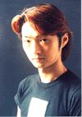
Навыки:
- Техника хранения жуков-разрушителей, Кикайтю но Дзюцу (яп. 寄壊蟲の術) — когда рождается ребенок, его отдают специальным насекомым, которые называются «жуки-разрушители». Они живут в теле человека и питаются его чакрой, а взамен ниндзя получает способность управлять жуками и использовать их в бою. Жуки могут высасывать чакру из врага.
- Все техники и умения Шино основаны на виртуозном управлении жуками силой воли. Он может использовать их для разведки, создания клона, передачи сообщений, атаки врага и многого другого.
Внешность: Шино носит плотную длинную куртку светлого серо-зеленого цвета с высоким воротником, почти полностью закрывающим лицо. Темные очки скрывают глаза. Черные волосы топорщатся из под протектора Листа.
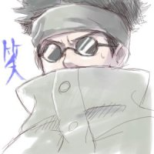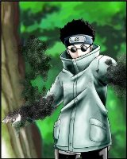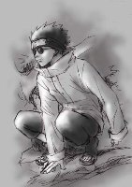
Описание: Пожалуй, самый загадочный и молчаливый из всех генинов Скрытого Листа, Шино никогда не лезет на первые роли, предпочитая оставаться в тени. Он даже говорит мало (но уж если открывает рот, то по делу). Кстати, разговаривает он хокку, то есть строчками японской поэзии. Из-за этого его фразы переставлены местами и звучат непривычно и странно. Кроме того он - наследник клана Абураме. А этот клан использует одну из самых необычных техник сериала... Его бойцы умеют управлять... жуками. И не простыми жуками, а особенными, способными пожирать чакру. Причем живут эти насекомые в теле самого шиноби, питаясь чакрой хозяина и выполняя его приказы. Сразу после рождения детей клана подвергают технике Кикайтю но Дзюцу, которая поселяет жуков в теле ребенка и дает возможность управлять ими силой мысли. Шино придумал немало дзюцу с использованием насекомых, таких как клон из жуков или использование насекомых в защитных целях. В сражении Шино больше полагается на разведку, используя свои аналитические навыки, чтобы предугадать действия противника. Как и Нара Шикамару выигрывает в сражениях, систематически продумывая собственные действия. Из-за этого Шино довольно уверен в своих способностях и в своей победе. Всегда предупреждает противника о том, что выиграет.

